Nivå, marts 2013

Belysning i Grundejerforeningen Øresundshøj

Facts:
Anlægget i sin helhed ejes af DONG Energy, og Grundejerforenings årlige udgift på ca. kr. 210.000 er sammensat af 3 dele:
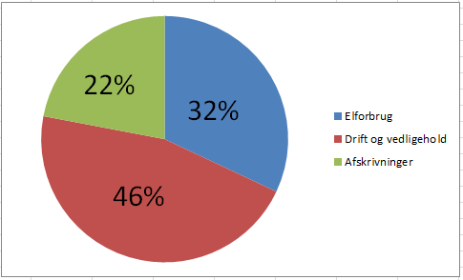
Grundejerforeningen, har således leaset anlægget. Hvilket betyder, at DONG Energy har ansvaret for vedligehold, forsikring og evt. udbedring af hærværk m.v.
Grundejerforeningen – og enhver beboer har som en del af aftalen direkte adgang til at fejlmelde flere eller enkelte lamper i Øresundshøj ved brug af dette link:
http://www.dongenergy.dk/privat/Kundeservice/selvbetjening/ditgadelys/Pages/ditgadelys.aspx
Der er i alt opstillet 290 lamper. Specifikation fremgår af følgende:
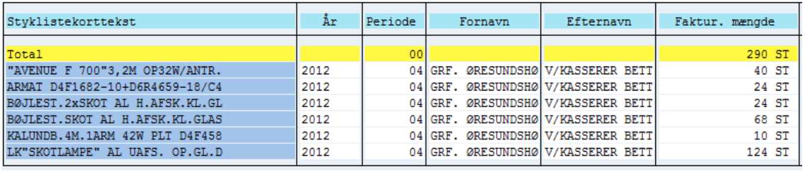
Disse lamper er fordelt på 4 ”linier” – hhv. Nivåhøj, Hyldehøj, Pilehøj og Slåenhøj.
Der findes 2 ”skabe” hvorfra alle 4 ”linier” styres. Skabene står ud mod Nivåhøj hhv. ved Slåenhøj og Pilehøj.

Muligheder:
- Overtage anlægget
I runde tal vil det koste ca. kr. 2.000,- pr. armatur, at overtage anlægget. Det vil sige en éngangsinvestering på ca. kr. 566.000,- (minus de løbende afskrivninger der er foretaget på anlægget). Ved en overtagelse skal der ligeledes indregnes omkostninger til el-tilslutning af anlægget (anslået kr. 20.000,-). Hertil kommer så løbende driftsomkostning til vedligehold og forbrug af el.
- Vicevært
At udpege/udnævne en vicevært betyder i praksis, at Grundejerforeningen kan overtage vedligeholdelse, så som skift af pærer etc..
Hvis Grundejerforeningen ønsker denne mulighed er det alt eller intet – det vil sige alle lamper både høje og lave.
Denne løsning kan give en besparelse på kr. 16,- pr. kvartal pr. lampe plus moms. Det vil sige:
En besparelse på – (kr. 16,- x 4 x 290,-) + 25 % moms = kr. 23.200,- pr. år.
Og her skal så tages højde for udgift til udskiftning af pærer (pærerne stilles forsat til rådighed fra DONG Energy).
- Sætte andre pærer i – mindre lys
Der er forskellige forhold der gør sig gældende – dels for strækninger, og dels for lampetype:
- Nivåhøj – her er der krav om vejbelysning da det er ”offentlig vej” – disse lamper er tilpasset lovgivningen, og Grundejerforeningen kan således ikke ændre på dette.
- AVENUE-lamperne, som er de høje lamper – har en særlig indsats, og der er ikke mulighed for at ændre pæretype i denne.
- På SKOT-lamperne (ca. 216 lamper i alt) er der mulighed for at skifte fra en 18W til enten 13W eller 9W pære, og dermed nedsætte abonnementsprisen.
Den maksimalt mulige besparelse vil være ca. kr. 16.000,- om året – dette ved at alle SKOTlamper skiftes til 9W pærer. Detailberegninger forefindes i bilagene.
Da vi skulle etablere forsøgsopstillingen viste det sig dog desværre, at de opsatte SKOTlamper ikke har den krævede multiforkobling i armaturet, hvorfor det ikke er muligt at skifte til lyskilder med mindre styrke.
- Regulere tidspunkter for tænding og slukning af lyset
Det vil være muligt, i skabene at opsætte Relax-fotoceller. Fotocellerne kan udskyde tiden før lyset tændes/slukkes i forhold til dagslyset.
Denne løsning vil indebære at der skal investeres ca. kr. 5.000,- pr. skab – altså i alt kr. 10.000,-, og den årlige besparelse vil ved f.eks. 1 timers mindre lys pr. døgn være ca. kr. 5.000,-. Ved denne løsning indgår både SKOT og AVENUE lamperne.

Øvrige overvejelser der skal indgå i beslutningen
Udover den økonomiske gevinst ved eventulle tiltag, skal vi også være opmærksomme på øvrige forhold:
- Det meget lys gør at vi i stor udstrækning kan leve i et trygt område
- Erfaringen viser at det kan være vanskeligt at vænne sig til mindre lys, når man er vant til et højere niveau
- Signalet ved at udvide slukperioden for lyset signalerer fokus på energibevidsthed
- Ved valg af vicevært-ordningen skal der tilsvarende være en person(er) der er villige til at påtage sig denne opgave gratis eller meget lille betaling året rundt.

Anbefaling
For at sikre en fremtidig stabil drift, er det bestyrelsens erkendelse at det er meget begrænset hvad der kan ændres og spares medmindre man ændrer helt fundamentalt på den installerede løsning.
Det er derfor også bestyrelsens anbefaling, at der på den korte eller mellemlange bane ikke foretages ændringer i den bestående belysning, da den økonomiske fordel vil være meget begrænset.
Herved er der fortsat oplyst til glæde for os alle og vores sikkerhed.

Udarbejdet af Bestyrelsen for Øresundshøj, marts 2013

BILAG 1

Udgifter til DONG Energy (2012-priser):
Lampetyper | Antal |  | Pris pr. lampe/kvartal | Udgift nu - 18 W | Udgift nu - 18 W - inkl. Moms
På rørmast - høje lamper | 50 |  | kr. 157,19 | kr. 7.859,50 | kr. 9.824,38
På rørmast - bøjler | 116 |  | kr. 157,19 | kr. 18.234,04 | kr. 22.792,55
På vægge eller loft | 124 |  | kr. 128,60 | kr. 15.946,40 | kr. 19.933,00
 | 290 |  |  | kr. 42.039,94 | kr. 52.549,93

